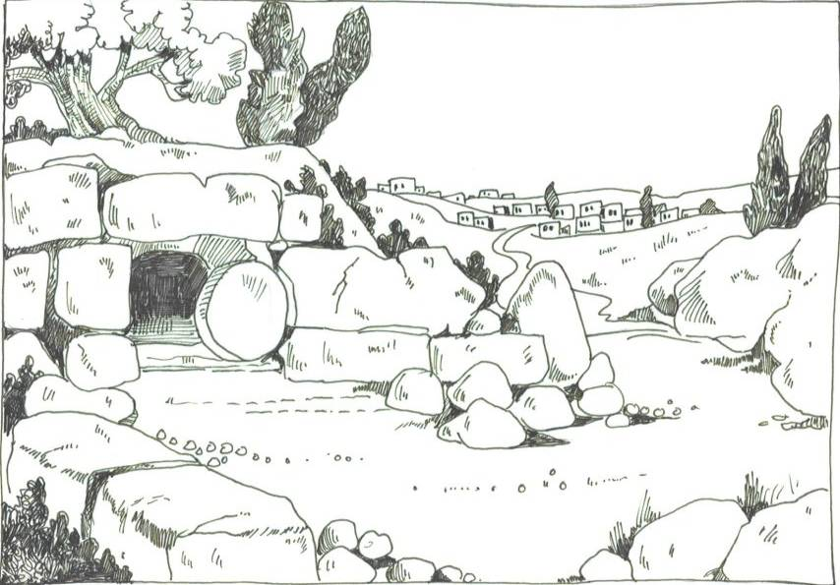

Hij leeft!

Petrus zit met Johannes en andere vrienden van Jezus in een kamer. Daar zijn ze heen gegaan nadat Jezus begraven is vrijdag. Gisteren was het sabbat. Ze zijn de hele dag samen geweest. Ze hebben gepraat, tot er geen woorden meer waren.
Alles hebben ze samen weer beleefd. De paasmaaltijd, het bidden van Jezus in de hof van Getsémané. Later de soldaten, die Jezus gevangen kwamen nemen. De veroordeling door Pilatus en de kruisiging. Jezus, dood! Wie had dat kunnen denken. Het zag er zo veelbelovend uit toen hij op de ezel Jeruzalem binnen reed. Jezus zou koning worden! De mensen die enthousiast riepen: ‘hosanna’.
En nu is Jezus dood en begraven… Petrus denkt ook steeds terug aan de binnenplaats. Hij heeft zo’n spijt. Waarom kwam hij er niet gewoon voor uit dat hij bij Jezus hoorde? Nu kan hij het nooit meer goed maken. Hij kan niet meer tegen Jezus zeggen, hoe verschrikkelijk erg hij het vindt.
Opeens is er gestommel bij de deur. Iedereen staat op, klaar om te vluchten. Staan de Joden voor de deur om hen ook mee te nemen? De deur gaat open. Twee vrouwen staan in de deur opening. Rode wangen, ogen die schitteren en een blijde roep:’Jezus leeft!’ Daarna rollen de woorden over elkaar heen. ‘De steen is weg, er is een engel bij het graf, Jezus is er niet meer, de engel zegt dat Hij is opgestaan zoals hij ons gezegd had, de doeken liggen er nog en de soldaten…’
‘Ho, ho, jullie zijn echt in de war, dit kan natuurlijk nooit. Door jullie verdriet hopen jullie het heel erg, maar het kan niet!’ zegt Petrus vastberaden. De vrouwen blijven erbij dat het echt waar is en ze raken er niet over uitvertelt.
‘Johannes, ga je mee. We gaan kijken.’ Petrus staat op en gaat de deur uit. Johannes volgt hem. Hoe dichter ze bij het graf komen, hoe langzamer Petrus gaat lopen. Johannes loopt hem voorbij en is als eerste bij het graf. Het eerste wat ze zien, is dat de steen niet meer voor de opening ligt. Johannes kijkt naar binnen. Petrus loopt langs hem heen het graf in. De doeken waar Jezus ingewikkeld was, liggen er nog. De doek die om zijn hoofd zat ligt wat opzij, netjes opgerold. Petrus schudt zijn hoofd, wat moet hij hiervan denken? Samen lopen ze terug, allebei in gedachten verzonken. Een engel hebben ze niet gezien.

Het is avond. De deur is vergrendeld. De angst zit er goed in.
Zou iemand Jezus lichaam gestolen hebben? Maar waarom lag die doek dan zo netjes opgerold? Zou het echt waar zijn dat Hij opgestaan is? Maar waar is Hij dan? Er zijn zoveel vragen.
‘Shaloom’ Opeens staat Jezus midden in de kamer. ‘Wat kijken jullie, denken jullie dat je een geest ziet? Ik ben het echt zelf, kijk maar naar mijn handen en voeten.’ Petrus ogen gaan naar de handen en dan naar beneden, naar de wonden in zijn voeten. Het is Jezus, maar de deur is dicht. Dat heeft hij net zelf gedaan. ‘Hebben jullie iets voor Mij te eten? Dan kunnen jullie zien dat Ik echt ben, want een geest heeft geen lichaam en kan ook niet eten.’ Iemand schuift de schaal met geroosterde vis naar voren. Ze zien dat Jezus ervan eet. Heel langzaam dringt het tot hen door, dat dit echt is.
Jezus gaat hen uitleggen, waarom het gegaan is zoals
het ging. Het moest zo gebeuren. Ik heb jullie toch
onderweg ook verteld dat er lijden zou komen en dat
Ik gedood zou worden. Ik heb jullie ook verteld dat
Ik na drie dagen weer zou opstaan.’ Petrus is in
gedachten weer op de weg. Ze waren op weg naar
Jeruzalem. Hij hoort Jezus’ woorden weer. ‘Na drie
dagen zal ik weer opstaan’
Toen begreep hij het niet, nu wel. Er breekt een lach
op zijn gezicht door. Een blij gevoel gaat door hem
heen. Jezus leeft!

Dit verhaal kun je lezen in Mattheus 28
Markus 16
Lukas 24 en
Johannes 20

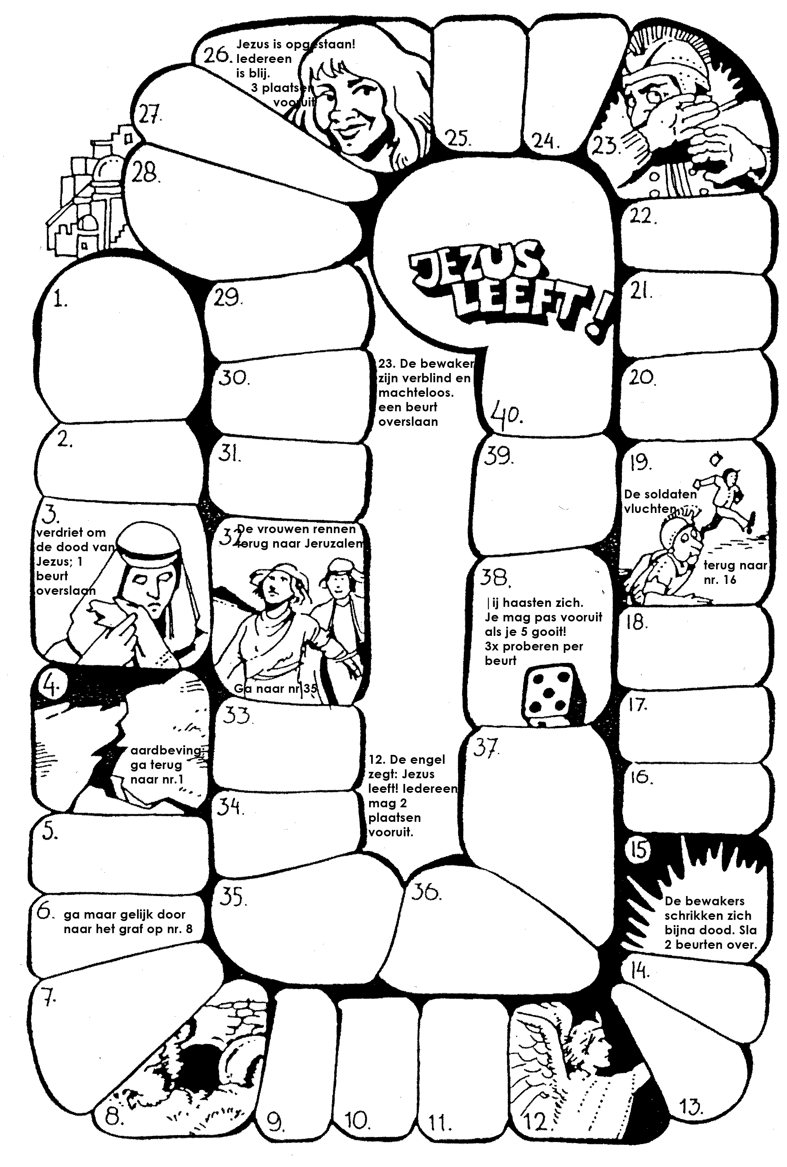
38. Zij haasten zich en om geduld te oefenen mag je pas vooruit als je 5 gooit.
Per beurt mag je 3 x gooien
32. De vrouwen

